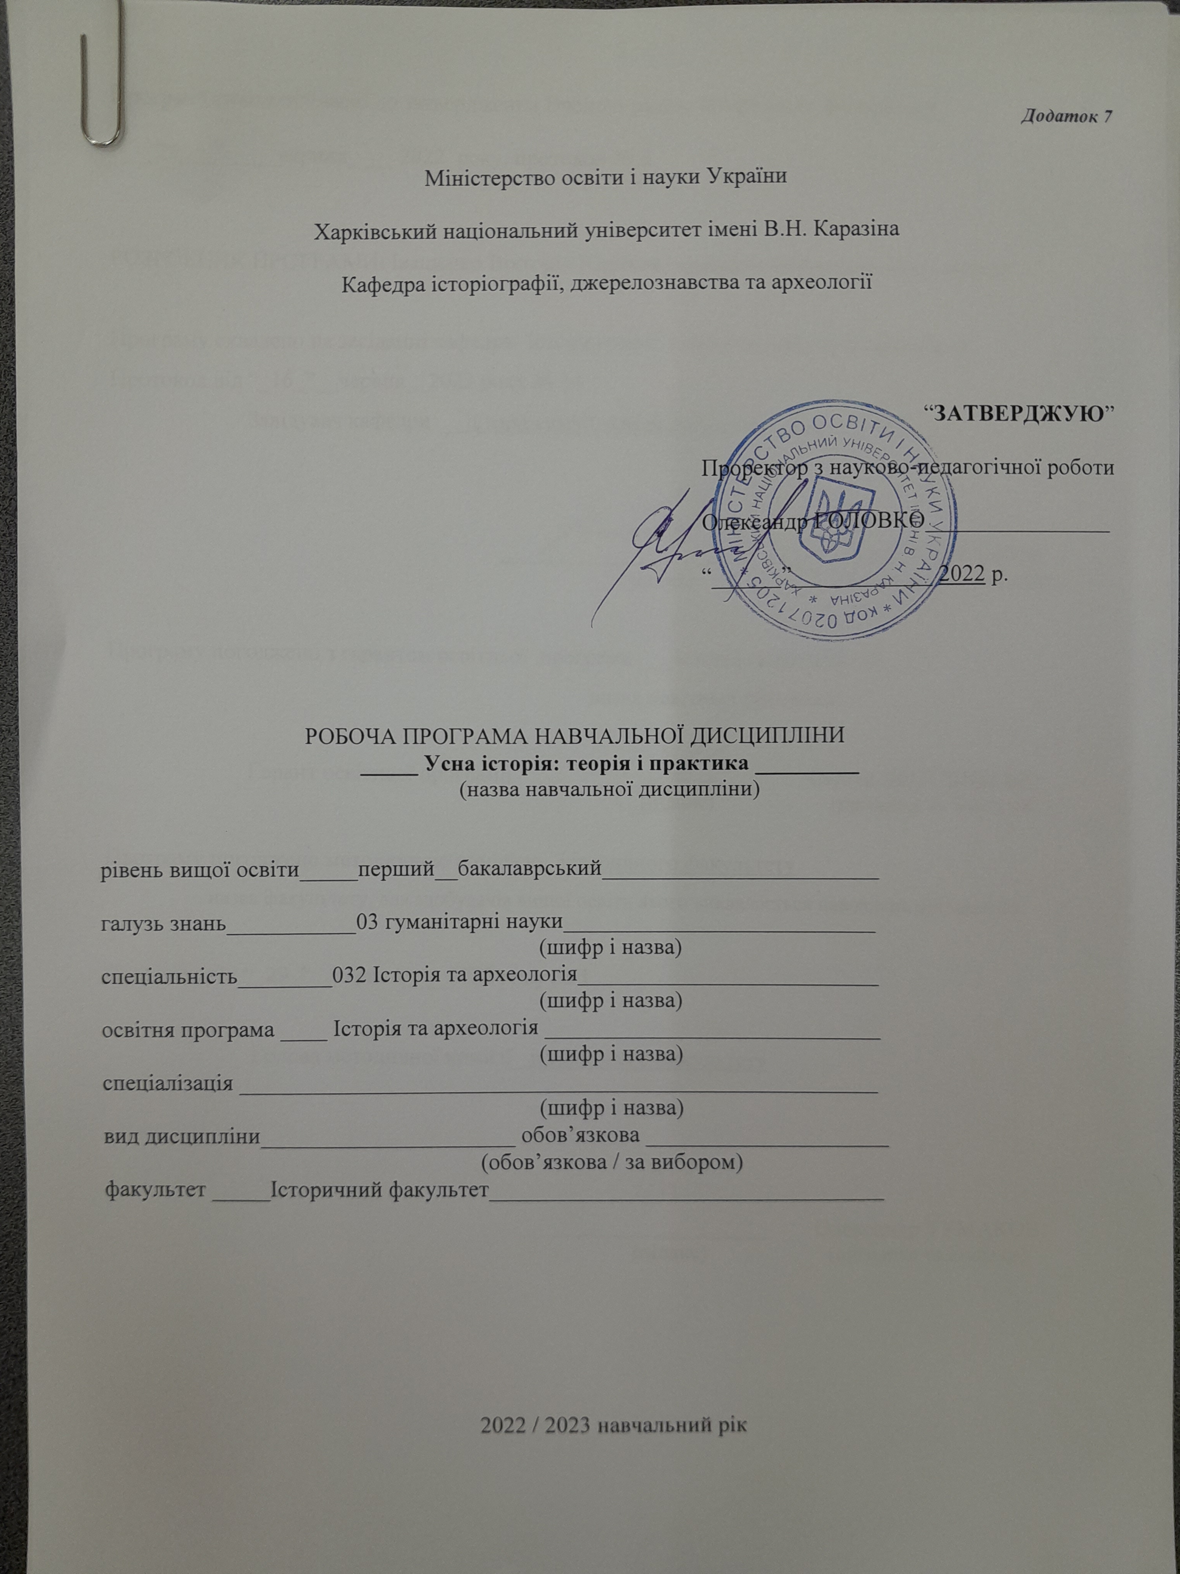
Додаток 7

Міністерство освіти і науки України

Харківський національний університет імені В.Н. Каразіна

Кафедра історіографії, джерелознавства та археології

“ЗАТВЕРДЖУЮ”

Проректор з науково-педагогічної роботи

Олександр ГОЛОВКО________________

“______”____________ 2022 р.

Робоча програма навчальної дисципліни
_____ Усна історія: теорія і практика _________
(назва навчальної дисципліни)

рівень вищої освіти_____перший__бакалаврський________________________

галузь знань___________03 гуманітарні науки___________________________
(шифр і назва)
спеціальність________032 Історія та археологія__________________________
(шифр і назва)
освітня програма ____ Історія та археологія _____________________________
(шифр і назва)
спеціалізація __________Історія та археологія ___________________________
(шифр і назва)
вид дисципліни______________________ обов’язкова _____________________
(обов’язкова / за вибором)
факультет _____Історичний факультет__________________________________

2022 / 2023 навчальний рік

Програму рекомендовано до затвердження Вченою радою історичного факультету

“___29___” ____серпня____ 2022 року, протокол № 6

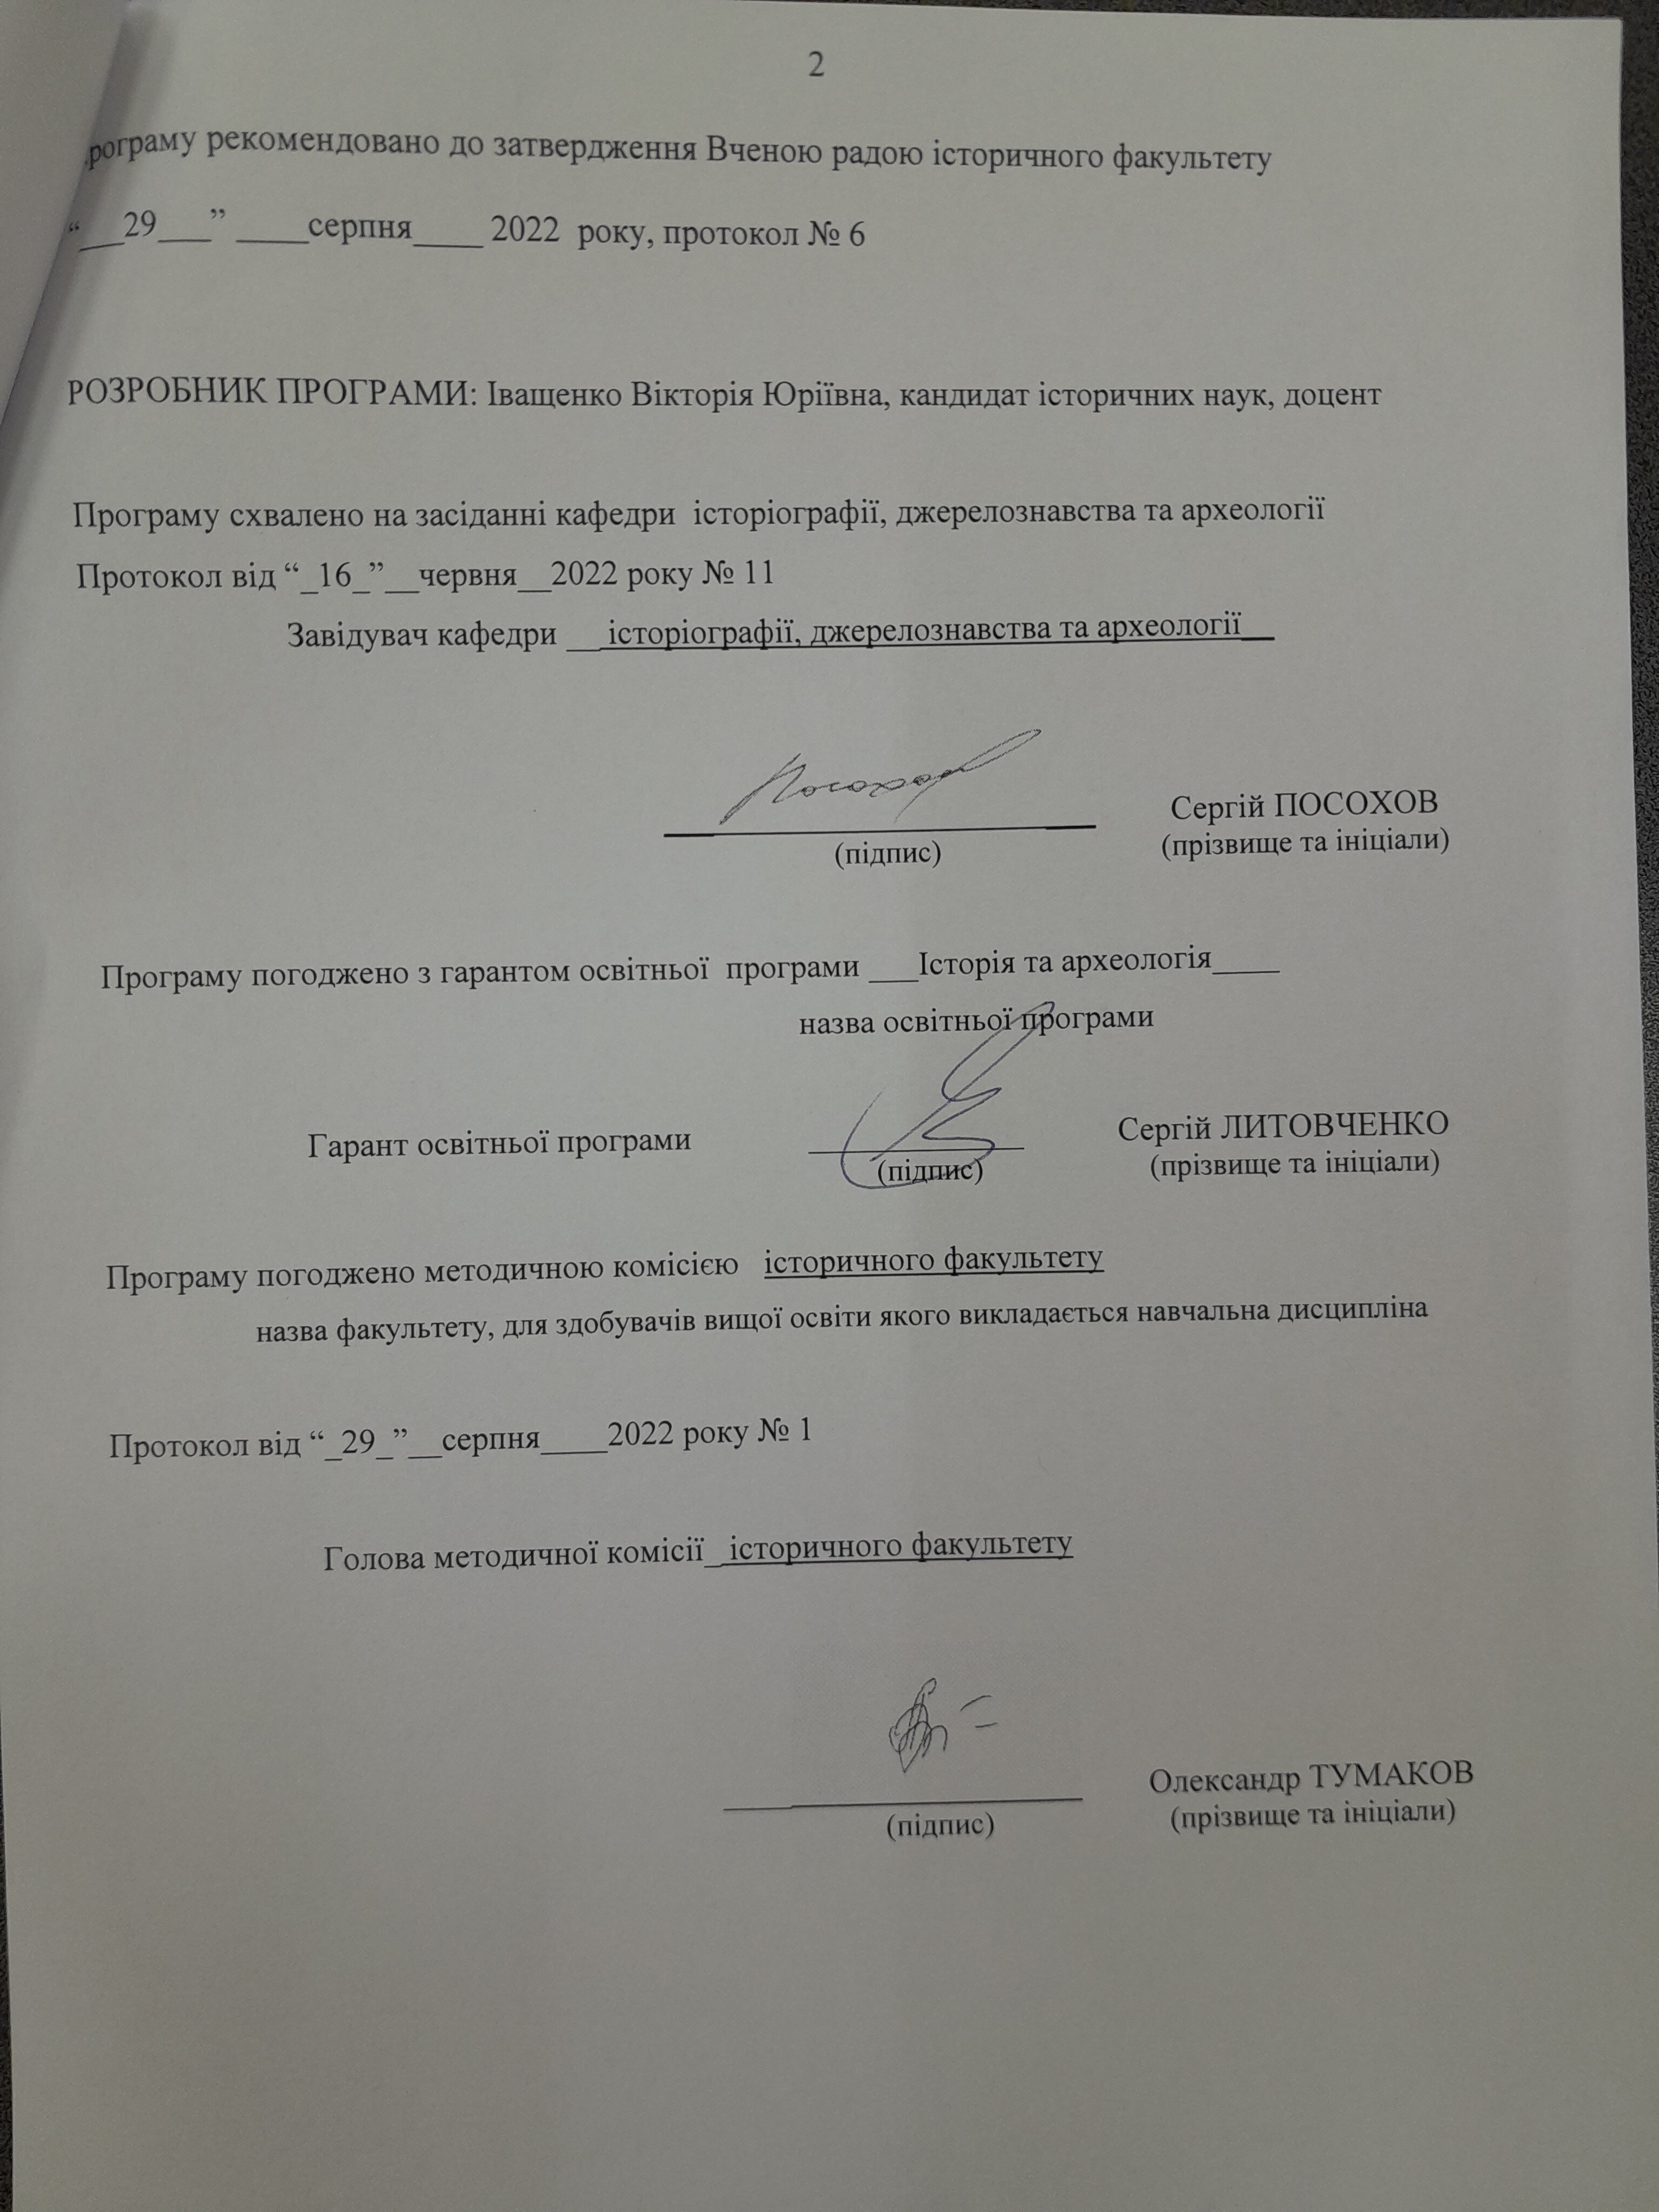

РОЗРОБНИК ПРОГРАМИ: Іващенко Вікторія Юріївна, кандидат історичних наук, доцент

Програму схвалено на засіданні кафедри історіографії, джерелознавства та археології
Протокол від “_16_”__червня__2022 року № 11
Завідувач кафедри __ історіографії, джерелознавства та археології__

_______________________ Сергій ПОСОХОВ
(підпис) (прізвище та ініціали)

Програму погоджено з гарантом освітньої програми ___Історія та археологія____
назва освітньої програми

Гарант освітньої програми _____________Сергій ЛИТОВЧЕНКО
(підпис) (прізвище та ініціали)

Програму погоджено методичною комісією історичного факультету
назва факультету, для здобувачів вищої освіти якого викладається навчальна дисципліна

Протокол від “_25_”__серпня____2022 року № 1

Голова методичної комісії_ історичного факультету _____________

_______________________ Олександр ТУМАКОВ
(підпис) (прізвище та ініціали)

Вступ
Програма вивчення вибіркової навчальної дисципліни «Усна історія: теорія і практика» складена відповідно до освітньо-професійної програми підготовки

_________бакалавр___032 історія та археологія _____________________________
(назва рівня вищої освіти, освітньо-кваліфікаційного рівня)

спеціальності (напряму) ___історія та археологія_____________________________

Предметом вивчення навчальної дисципліни є проблеми створення та використання усного джерела.

Програма навчальної дисципліни складається з таких змістових розділів:
1. Усна історія як науковий напрямок.
2. Методика усноісторичного дослідження.

1. Опис навчальної дисципліни

1. Мета та завдання навчальної дисципліни
1.1. Метою викладання навчальної дисципліни «Усна історія: теорія та практика» є знайомство із особливостями формування та розвитку усної історії як наукового напрямку, надання уявлення про термінологічний апарат та специфічні методи дослідження усної історії.

1.2.Основні завдання вивчення дисципліни «Усна історія: теорія та практика»: дати базові знання з історії, методології, історіографії, теорії усної історії, ознайомити з найбільш цікавими прикладами усноісторичних досліджень; навчити роботі з усноісторичними джерелами.

1.3. На вивчення навчальної дисципліни відводиться 3 кредити ECTS.

1.4. Загальна кількість годин – 90.

1.5. Характеристика навчальної дисципліни

Вибіркова

Денна форма навчання | Заочна (дистанційна) форма навчання
Рік підготовки
3-й | -й
Семестр
5-й | -й
Лекції
32 год. | год.
Практичні, семінарські заняття
год. | год.
Лабораторні заняття
год. | год.
Самостійна робота
58 год. | год.
Індивідуальні завдання
год.

1.6. Заплановані результати навчання.
Згідно з вимогами освітньо-професійної програми студенти повинні:
знати :
- історію формування та основні теоретичні засади дисципліни, зокрема, історію зародження та становлення усної історії як наукового напрямку, типологію та методику усноісторичних досліджень, особливості зберігання та публікації усних джерел, деякі теоретичні проблеми історичної пам’яті;
- вивчаючи основи теорії комунікації – орієнтацію на адресата, феномен варіативної інтерпретації дійсності і т. ін., студенти мають поглибити свої знання в галузі джерелознавства, переглядаючи звичні уявлення про авторство тексту, спрямованість та мету його створення.
вміти :
- проводити інтерв’ю;
- транскрибувати та аналізувати текст усного джерела, і, таким чином, уявляти механізми створення тексту – як усного, так і письмового
- працювати із засобами запису, складати анкети, проводити, розшифровувати та використовувати інтерв’ю в наукових дослідженнях та публікаторській діяльності.

2. Тематичний план навчальної дисципліни

РОЗДІЛ 1. УСНА ІСТОРІЯ ЯК НАУКОВИЙ НАПРЯМОК.

Тема 1. Усна історія як науковий напрямок і навчальна дисципліна.
Предмет, об’єкт і завдання курсу. Термін «усна історія». Усна історія як наукове і соціальне явище сучасності. Усна історія в сучасному гуманітарному знанні. Інтеграція дисциплінарних підходів.
Тема 2. Інституалізація усної історії як академічної дисципліни.
Передумови виникнення усної історії. Становлення усної історії в 1940 – 1960-ті рр. Академічне визнання усної історії в США. Створення дослідницького центру з вивчення усної історії в Колумбійському університеті та діяльність А. Невінса. Створення Асоціації усної історії в США. Усна історія як галузь архівної справи. Усна історія в 1960 – 1970-ті рр.: розвиток усної історії в США, Великобританії та Італії. Виникнення усносторичних центрів у США, Канаді та Західній Європі. Зближення усної історії з соціальними рухами, інтерес до історії «простих людей». Зростання інтересу до техніки інтерв’ювання. Праці С. Теркеля, Я. Вансіни, Е. П. Томпсона, П. Томпсона, Д. Бозіо. Перші міжнародні конференції з усної історії. «Міжнародний журнал усної історії». Дослідження в галузі усної історії в 1980-ті рр.: історіографія усної історії в Німеччині та Франції. Дискусії теоретико-методологічного характеру щодо проблем інтерпретації спогадів сучасників подій, співвідношення індивідуальної та колективної пам’яті, значення невербальної складової інтерв’ю. Усноісторичні дослідження в сучасній західноєвропейській історіографії. Пошук якісних методів аналізу текстів інтерв’ю. Міждисциплінарний характер усної історії. Міжнародна асоціація усної історії. Вітчизняні дослідження з усної історії. Усноісторичні проекти в Росії та Україні. Українська асоціація усної історії.
Тема 3. Типологія усної історії.
Спроби класифікації усної історії. Особливості усних джерел. Усні традиції старописемних та безписемних народів Європи та Азії, живі історичні традиції неписемних та младописемних народів Тропічної Африки, Океанії, деяких районів Азії, корінних жителів Америки. Усна історія як метод новітньої історії, історії повсякденності, історичної антропології та історичної психології. Інтраісторія як масова історична свідомість: проблеми ідентифікації нації, соціуму, індивіду.
Тема 4. Техніка інтерв’ювання.
Розробка усноістричних проектів. Формалізоване та вільне інтерв’ю. Роль анкети. Методи складання анкети. Анкети біографічного і тематичного інтерв’ю. Пошук респондентів. Проблема репрезентативності. Форми індивідуального інтерв’ю: біографічне, генеалогічне, тематичне. Форми групового інтерв’ю: фокус-групові дискусії, інтерв’ю в громаді. Техніка проведення інтерв’ю. Знайомство із засобами запису. Тактики подолання «блокування діалогу». Оформлення інтерв’ю.

РОЗДІЛ 2. МЕТОДИКА УСНОІСТОРИЧНОГО ДОСЛІДЖЕННЯ.

Тема 1. Етичні та правові проблеми усноісторичного дослідження.
Поняття «захист респондента». Конфіденційність інформації та анонімність інформанта. Прихований запис. Етичні проблеми інтерв’ювання.
Тема 2. Методика усноісторичного дослідження.
Акустичний та текстовий рівні трансляції усної історії. Жанри та форми інтерв’ю. Невербальні компоненти усної мови. Особливості транскрибування усних джерел. Проблеми авторства усного документа. Роль дослідника у процесі конструювання усного джерела.
Тема 3. Зберігання та відбір усних джерел.
Умови зберігання записів «усних історії». Запис на плівці та цифровий запис. Каталогізація записів «усних історій». Доступ до усних джерел. Правила публікації та цитування.
Тема 4. Проблеми інтерпретації усних джерел.
Можливості використання усних джерел. Критика усних джерел. Методи аналізу інтерв’ю: нарація і реконструкція. Метод формального аналізу Ф. Шютце та Г. Розенталь.
Тема 5. Історична пам’ять: деякі теоретичні проблеми.
Особливості функціонування пам’яті. Пам’ять індивідуальна, групова та колективна. Співвідношення індивідуальних та загальнокультурних концепцій минулого. Теорія «культурної пам’яті» Я. Ассмана. Взаємозв’язок уявлень про минуле і сучасної системи цінностей. «Місця пам’яті» П. Нора. Суб’єктивний характер пам’яті. Достовірність усних свідоцтв. Помилки пам’яті.
Тема 6. Усна історія і структури пам’яті.
Поняття ідентичності. Усна історія як фіксація досвіду виживання та страху: Голодомор 1932 – 1933 років, Голокост, Друга світова війна, інші соціальні потрясіння та катаклізми. Відображення гендерних проблем в усних свідоцтвах. Статева пам’ять – «чоловічі» та «жіночі» спогади. Пам’ять поколінь – «батьки та діти». Усна історія як інструмент вивчення і створення історії маргеналів: релігійних, політичних, соціальних та етнічних меншин

3. Структура навчальної дисципліни

Назви  модулів і тем | Кількість годин
 | Денна форма
 | Усього | у тому числі
 |  | Лекції |  | прак-  тичні | лаб. |  | інд. |  | ср
1 | 2 |  | 3 | 4 |  | 5 | 6 |  | 7
Розділ 1. Усна історія як науковий напрямок.
Тема 1. Усна історія як науковий  напрямок і навчальна  дисципліна. | 6 | 2 |  |  |  |  |  |  | 4
Тема 2. Інституалізація усної історії  як академічної дисципліни. | 12 | 6 |  |  |  |  |  |  | 6
Тема 3. Типологія усної історії. | 10 | 4 |  |  |  |  |  |  | 6
Тема 4. Техніка інтерв’ювання. | 8 |  | 2 |  |  |  |  | 6
Всього годин | 36 |  | 14 |  |  |  |  | 22
Розділ 2. Методика усноісторичного дослідження.
Тема 1. Етичні та правові проблеми усноісторичного дослідження. | 6 |  | 2 |  |  |  |  | 4
Тема 2. Методика усноісторичного дослідження. | 10 |  | 2 |  |  |  |  | 8
Тема 3. Зберігання та відбір усних джерел. | 10 |  | 4 |  |  |  |  | 6
Тема 4. Проблеми інтерпретації усних джерел. | 8 |  | 2 |  |  |  |  | 6
Тема 5. Історична пам’ять: деякі  теоретичні проблеми. | 10 |  | 4 |  |  |  |  | 6
Тема 6. Усна історія і структури пам’яті. | 10 |  | 4 |  |  |  |  | 6
Всього годин | 54 |  | 18 |  |  |  |  | 36
Всього | 90 |  | 32 |  |  |  |  | 58

4. Завдання для самостійної роботи.
№  з/п | Н а з в а т е м и | Кількість годин
1. | Скласти рецензію на статтю: Кісь О. Усна історія: Становлення, проблематика, методологічні засади / О. Кісь // Україна модерна. – 2007. – Ч. 11. – С. 7 – 21. | 6
2. | Скласти рецензію на збірку: Усна історія в сучасних соціально-гуманітарних студіях: теорія і практика досліджень / За ред. В. Кравченко, Г. Грінченко. – Х, 2008. | 8
3. | Інтерв’ю у межах проекту з усної історії «Образи університетської науки: Харківський університет у 1940 – 1980-х роках». | 20
4. | Транскрибування інтерв’ю | 24
 | Разом | 58

5. Індивідуальне завдання

- Методи навчання
Лекція, практичні заняття, інтерв’ю, робота в малих групах, застосування інформаційних та ігрових технологій.

7. Методи контролю
Контрольна робота, співбесіда, екзамен.

8. Розподіл балів, які отримують студенти
Для залікової роботи

Поточний контроль, самостійна робота, індивідуальні завдання |  |  |  |  |  |  |  |  |  |  |  |  | Залікова робота | Сума
Розділ 1 |  |  |  | Розділ 2 |  |  |  |  |  | Контрольна робота, передбачена навчальним планом | Індивідуальне завдання | Разом
Т1 | Т2 | Т3 | Т4 | Т1 | Т2 | Т3 | Т4 | Т5 | Т6 | 1
4 | 6 |  | 10 |  |  |  |  |  |  | 20 |  | 40 | 60 | 100

Шкала оцінювання

Сума балів за всі види навчальної діяльності протягом семестру | Оцінка
 | для чотирирівневої шкали оцінювання | для дворівневої шкали оцінювання
90 – 100 | відмінно | зараховано
70-89 | добре
50-69 | задовільно
1-49 | незадовільно | не зараховано

Критерії оцінювання.
55-60 балів передбачає повне і впевнене засвоєння програм і знання основних джерел і додаткової літератури, уміння аналізувати історичний матеріал, порівнювати, оцінювати, пояснення історичних фактів на основі здобутих із різних джерел знань, користуватись науковою термінологією.
50-54 бали виставляється за впевнене засвоєння курсу, знання хронології, уміння логічно будувати відповідь, роботи аргументовані висновки, аналізувати історичний матеріал. А також за умовами, якщо студент припустився незначних помилок, або зробив не зовсім повні висновки.
40-49 балів передбачає виконання всіх вимог до оцінки «В», за наявністю принципових помилок при викладенні засвоєного матеріалу, або не аргументування висновків.
30-39 балів виставляється за часткове висвітлення змісту теоретичних та недостатнє вміння застосувати теоретичні знання для розгляду практичних завдань. При цьому студент не вміє логічно мислити. Завдання виконане ним не повністю, але у його відповідях продемонстровані розуміння основних положень матеріалу дисципліни.
20-29 балів передбачає виконання всіх вимог до оцінки «Dа», та також якщо у студента виникають проблеми з відтворенням основного матеріалу.
0-19 балів виставляється, якщо студент не засвоїв матеріал, передбачений програмою курсу.

9. Рекомендоване методичне забезпечення
Базова:
- Грінченко Г. Г. Методичні рекомендації з аналізу наративних інтерв’ю. Для студентів і аспірантів. Харків: Харківський національний університет імені В.Н. Каразіна, 2008. 32 с
- У пошуках власного голосу: Усна історія як теорія, метод та джерело. зб. наук. ст. / за ред. Г. Г. Грінченко, Н. Ханенко-Фрізен. Харків : ПП «торГсін ПлЮс», 2010. 248 с.
- Усна історія: теорія та практика / Упор. А. Бойко, С. Білівненко, Ю. Головко та ін. Запоріжжя: Тандем-У, 2008. 100 с.

Допоміжна:
- Боряк О. Емпірічні дослідження як «ризик шкоди»: теорія і практика впровадження принципів етики польової роботи // Народна творчість та етнографія. 2003. № 5–6. С. 76–82.
- Гела О. М. Усноісторичні колекції в архівах і музеях України // Вчені записки ТНУ імені В. І. Вернадського. Серія: Історичні науки. 2020. Т. 31 (70), № 2. С. 1 – 4.
- Грінченко Г. Усна історія як метод і джерело дослідження // Грінченко Г. Невигадане: Усні історії остарбайтерів. Харків: Видавничій Дім „Райдер”, 2004. С. 29 – 42.
- Грінченко Г., Реброва І. В., Романова І. М. Усна історія в пострадянських дослідницьких практиках (На прикладі сучасних Білорусії, Росії та України) // УЇЖ. 2012. № 4. С. 172 – 187.
- Кісь О. Усна історія: Становлення, проблематика, методологічні засади // Україна модерна. – 2007. Ч. 11. С. 7 – 21.
- Кісь О. Рецепція радянської влади та незалежності в автобіографічних оповідях жінок України (за матеріалами проекту «Україна ХХ століття у пам’яті жінок») // Схід – Захід. 2008. Вип.11/12. С.283–307.
- Коннертон П. Як суспільства пам’ятають. Київ: Ніка-Центр, 2004. 184 c.
- Невигадане: Усні історії остарбайтерів / автор-упоряд., ред., вступ. ст. Г. Г. Грінченко. Харків: ВД «Райдер», 2004. 236 с.
- Нолл В. Трансформація громадянського суспільства: Усна історія української селянської культури 1920–1930 років. Київ: Центр дослідження усної історії та культури «РОДОВІД», 1999. 559 с.
- Принс Ґ. Усна історія / Нові перспективи історіописання /За ред. П. Берна; пер. з англ. Київ: Ніка-Центр, 2004. С. 149–143.
- Слухати, чути, розуміти: усна історія України ХХ–ХХІ століть: зб. наук. праць / За наук. ред. Г. Грінченко. Київ: ТОВ "АРТ КНИГА", 2021. 352 с.
- Усна історія (не)подоланого минулого: подія – наратив – інтерпретація: Матеріали міжнар. наук. конф., [м. Одеса] 8–11 жовтня 2015 р. / [Упоряд. Г. Грінченко]. Харків, 2016. 216 с. Режим доступу: http://oralhistory.com.ua/assets/images/documents/Event_the%20narrative_interpretation_2015_by%20page.pdf
- Усна історія російсько-української війни (2014 – 2015 роки) / за ред. В. Мороко. Вип. 1. Київ, 2015. Режим доступу: http://www.memory.gov.ua/publication/usna-istoriya-rosiisko-ukrainskoi-viini-2014-2015
- Усна історія російсько-української війни (2014 – 2016 роки) / ред. Г. Васильчука та В. Мороко. Вип. 2. Київ, 2016. Режим доступу: http://chtyvo.org.ua/authors/Zbirka/Usna_istoriia_rosiisko-ukrainskoi_viiny_2014-2016_roky_Vypusk_2/
- Усна жіноча історія. Повернення: Історіографія сільських жінок в контексті суспільно-історичних факторів радянського і перехідного періодів. Київ, ЖЦ «Спадщина», 2003 372 с.
- Ханенко-Фрізен Н. Усна історія деколективізації в Україні 1990-х рр.: селянський досвід // Схід – Захід. Вип.11/12. С. 370–376.
- Cramer J. A. (2020) «First, Do No Harm»»: Tread Carefully Where Oral History, Trauma, and Current Crises Intersect, The Oral History Review, 47:2, p. 203 – 213.
- Culture, Memory and Trauma Proceedings of the Third Annual National Oral History Conference Richards Bay, 7-10 November 2006. 251 р.
- Foreced Migration and Social Trauma: Interdisciplinary Perspectives from Psychoanalysis, Psychology, Sociology and Politics / Edited by A. Hamburger, C. Hancheva, S. Ozcurumez, C. Scher, B. Stanković, S. Tutnjević. London and New York: Taylor & Francis, 2019. 269 р.
- Halbwachs M. Les cadres sociaux de la mémoire. Paris: Les Presses universitaires de France, Nouvelle édition, 1952. 299 p.
- History of Oral History: Foundations and Methodology. Ed. Th. L. Charlton, L. E. Myers, R. Sharpless 2007: Altamira. 326 p.
- Huyssen A. Twilight Memories. Marking Time in a Culture of Amnesia. New York–London: Rutledge, 1995. 291 p.
- Leydesdorff, S. (2013). Oral history, trauma and September 11, comparative oral history. In P.Pierre (Ed.), September 11th-12th: the individual and the State faced with terrorism. Р. 141–159.
- Nora P. P. Realms of Memory: Rethinking the French past / Edited by P. Nora and L. D. Kritzman. New York: University of Chicago Press, 1996–1998. Vol. 1–2.
- Portelli A. Oral History as Genre // Battle of Valle Giulia: Oral History and the Art of Dialogue. University of Wisconsin Press, 1997. P.3–23.
- Ricoeur P. Memory, History, Forgetting / Trans. by K. Blamey and D. Pellauer. Chicago: University of Chicago Press, 2004. 624 p.
- Thompson P. The Voice of the Past. Oral History. 4 ed. Oxford University Press, 2017. 484 p. Режим доступу: https://studylib.es/doc/8797989/paul-thompson--joanna-bornat---voice-of-the-past---oral-h...
- Volkan V. D. Large group identity and choosen trauma. Режим доступу: https://www.researchgate.net/publication/287832374_Large_group_identity_and_choosen_trauma

10 Посиланная на інформаційні ресурси в Інтернеті, відео-лекції, інше методичне забезпечення.
- Історії тилу Другої світової війни – проєкт Рози Клепал: https://bancroft.berkeley.edu/ROHO/projects/rosie/
- Проєкт «Усна історія в цифрову епоху» (OHDA) при Університеті Мічигану (США): http://ohda.matrix.msu.edu
- Українська асоціація усної історії: http://oralhistory.com.ua
- Усна історія Львова в межах проєкту «Інтерактивний Львів»: https://lia.lvivcenter.org/uk/projects/oral-history/
- Усноісторичний архів «Мої розповіді: Усна історія і міські досвіди» Центру міської історії Центрально-Східної Європи: http://www.lvivcenter.org/uk/ust/about/
- Проєкт: «Майдан: усна історія» Українського інституту національної пам'яті: https://old.uinp.gov.ua/page/maidan-usna-istoriya?q=page/maidan-usna-istoriya
- The Polish Oral History Association (Polskie Towarzystwo Historii Mówionej, PTHM): http://pthm.pl/en/the-association/

11. Особливості викладання дисципліни за умови змішаного навчання

Спеціальний курс, які орієнтовані не лише на засвоєння теоретичного матеріалу, але й на формування практичних навичок, компетенцій, передбачає аудиторні форми роботи у групі до 15 осіб.
Одночасно курс розміщений в системі електронного навчання Харківського національного університету імені В. Н. Каразіна (на платформі Moodle), який забезпечує асинхронний процес навчання. Курс містить основні елементи: загальну інформацію про дисципліну, що вивчається; методичні рекомендації до тем, що вивчаються; рекомендовану для вивчення літературу та веб-ресурси; питання для самоконтролю; набори контрольних завдань для поточного та підсумкового контролів; передбачені активні форми навчання (чати та форуми). Ці елементи забезпечують як лекційну, так і практичну частину навчання.
Посилання на курс: https://dist.karazin.ua/moodle/course/view.php?id=3263
Наразі поєднання дистанційної та аудиторної роботи дозволяють отримати основну інформацію та ідеї, залучають студентів до активного навчання, передбачає різноманітні форми контролю та можливості рефлексії, зворотній зв’язок упродовж усього курсу.

